Vejledning til udfyldelse af papirlogbog

Udlevering af logbøger
Papirlogbogen udleveres af Grønlands Fiskerilicenskontrol eller af grønlandske opkøbere. Grønlands Fiskerilicenskontrol har desuden papirlogbøger liggende hos agenter i Island og Færøerne.

Generelt
Papirlogbogen skal føres træk for træk for hver dag til søs. På dage hvor der ikke fiskes, skal der blot skrives på en linje i papirlogbogen “sejlads til fiskeplads”, “fiskesøgning” eller underdrejet pga. vejr og isforhold etc.

Der skal altid skiftes til en ny papirlogbogsside, når fiskeriet skifter til en anden fiskerizone og/eller der skiftes til et andet fiskeri. (Eksempelvis, hvis fiskeriet i løbet af døgnet flytter fra grønlandsk fiskerizone til islandsk zone)

Der skiftes til en ny side, hvis antallet af notkast/trawltræk/redskabssætning overstiger antallet af linjer på papirlogbogssiden.
Fartøjer der indfryser fangst og samtidig fører fangst i RSW-tanke skal anvende en papirlogbogsside for hvert træk/kast.

Papirlogbogen er indbundet, og siderne er fortløbende nummereret og skal anvendes i denne rækkefølge.
Oplysningerne skal være let læselige og må ikke kunne slettes - der skal anvendes kuglepen. Skrives der forkerte oplysninger overstreges med en enkelt linie, og der skrives en helt ny linie. Der må ikke anvendes retteblæk eller andet, der dækker. Det skal altid være muligt at kunne læse, hvad der er rettet.

Annullering eller kasserede papirlogbogsblade, som følge af fejlskrivning o.l., skal også indsendes til Grønlands Fiskerilicenskontrol, således at papirlogbogsbladenes nummerrækkefølge ikke brydes. En kasseret papirlogbogsside annulleres ved at skrive med store bogstaver tværs henover siden “ANNULLERET”.

Senest hver dag kl. 23:59 og før ankomst til havn eller losseposition skal logbogen være udfyldt og underskrevet. Ved kontrol til søs skal logbogen opdateres.

2 eksemplarer af logbogsskemaet (de hvide og gule sider) inkl. eventuelle annullerede eksemplarer skal, hver gang fartøjet går i havn, hurtigst muligt og senest 48 timer efter landing sendes til:
Grønlands Fiskerilicenskontrol,
Boks 501,
3900 Nuuk.

Papirlogbogens røde kopi for indeværende og foregående år skal altid forefindes ombord.
Den blå kopi kan evt. sendes til rederiet.

Ved nedbrud af ERS om bord, skal der føres en papirlogbog gældende for det relevante fiskeri. Når ERS igen fungerer om bord skal indholdet fra papirlogbogen indføres i ERS og 2 eksemplarer af logbogsskemaet skal fremsendes til Grønlands Fiskerilicenskontrol ved første havneanløb.

1. Hovedet af papirlogbogssiden

Hovedet af papirlogbogen udfyldes som angivet i papirlogbogen, idet det specielt skal bemærkes, at en “tur” defineres som afgang havn med tom last til ankomst havn for fuld udlosning.
Der skal under:
- “Redskabstype” angives trawl/not-type, tejnetype, garn eller langline mv. i henhold til FAO-s 3 alphakoder (se bilag 1 for internationale redskabstyper).
- “Antal masker” angives antallet af masker. For trawl angives antallet af masker i kværken. For not angives notens dimension. (Længde og dybde).
- “Maskestørrelse/krogstørrelse” angives som maskestørrelse i mm.
- “Maskestørrelse i posen” angives med mindste maskestørrelse i fangstposen eller noten.
- Anvendes der flere redskabstyper, kan disse angives under “trawl nr”. 2 eller 3.
- Ved anvendelse af sorteringsrist i trawlen skal tremmeafstanden angive for de respektive redskaber i bemærkningsfeltet.

Fællesfiskeri: Ved fællesfiskeri (f.eks. partrawling) skal begge fartøjer føre papirlogbog. Makkerfartøjet skal angives i bemærkningsfeltet med navn og radiokaldesignal.
Begge fartøjer skal føre papirlogbogen med angivelse af fangst positionen mm (træk start og træk slut), men kun det fartøj der tager fangsten om bord skal angive dette i papirlogbogen. Deles fangsten skal fartøjerne kun angive den mængde der tages om bord på det respektive fartøj.

2. Fiskeposition og fangst

Dagens trawltræk/notkast/garn/line/tejnelænke angives med nummeret på det redskab, der er angivet i papirlogbogshovedet. Tider angives i UTC, hvis du angiver tidspunkterne i lokaltid skal du angive tidszone.

2.1 Fiskeristart
Tidspunktet for fiskeriets start angives i dato, time- og minuttal når redskabet når fiskedybden(F). Start position for fiskeriet med angivelse af N for nordlig breddegrad og Ø eller V for længdegrad samt redskabets fiskedybde(F) i meter. Vandtemperaturen på fiskedybden skal angives i °C med én decimal, hvis fartøjet har udstyr, der registrerer temperaturen.

2.2 Fiskeri slut
Tidspunktet for fiskeriets afslutning angives i dato, time- og minuttal når indhalingen af redskabet påbegyndes. Slutposition for fiskeriet med angivelse af N for nordlig breddegrad og Ø eller V for længdegrad samt redskabets fiskedybde(F) i meter. Vandtemperaturen på fiskedybden skal angives i °C med én decimal, hvis fartøjet har udstyr, der registrerer temperaturen.

2.3 Fangst
Alle redskabstræk skal angives i papirlogbogen også redskabstræk hvor der ikke er fanget noget, enten på grund af ødelagt eller mistet redskab, eller fordi der ikke var nogen fangst.
Fangsten, både beholdt og evt. udkast, angives i en af kolonnerne i hel levende vægt i kilo (Kg). FAO-forkortelsen for fiskearterne skal anvendes (se annex 1 for FAO-koder for fiskearter).
Beregnes fangsten på baggrund af produktionen – dvs. antal kartoner/kasser mv., beregnes den levende vægt ved at multiplicere den reelle nettovægt (dvs. inkl. evt. overvægt) af kartoner/kasser med antallet og den relevante omregningsfaktor for produktet (præsentationen og forarbejdningstilstanden).

(antal kartoner x reelle nettovægt x omregningsfaktor) = Fangst (levende vægt)

Evt. fortrykte fiskearter i kolonnerne kan overstreges og erstattes med en anden art. Al fangst skal registreres. Herunder udkast af fangst, som skal registreres i de relevante kolonner under arten, der henholdsvis beholdes om bord og smides over bord. Mængder angives i levende vægt i kilogram. Bifangster af usædvanlige eller sjældne arter skal registreres for sig i en ledig kolonne. Uidentificerbare fangster angives med artskoden MZZ.

Dagens fangst kan sammentælles i rubrikken “Dagens fangst i fangstområdet”.

Fartøjsføreren skal hver dag underskrive alle udfyldte sider i papirlogbogen. Fartøjsføreren bekræfter med underskriften, at de anførte oplysninger er i præcise og er i overensstemmelse med de faktiske forhold.

2.4. For fartøjer der fisker rejer og med produktion om bord.

Fangst
Ud over arten skal fangst af rejer angives i produkter og countgrupper. For at opnå en ensartet og overskuelige papirlogbogsføring skal følgende “standard-countgrupper” for rejefangster anvendes

Søkogte rejer (SØK):
Opdeles i countgrupperne 40/60; 60/90; 90/120; 120/150; 150/+
I kolonnerne for søkogte rejer bliver kan den første kolonne opdelt i to med en vandret streg således, at count-grupperne 40/60 og 60/90 deler denne kolonne. (se nedenstående eksemplar af rejepapirlogbogen).
Frosne rå rejer (FRO):
Opdeles i countgrupperne 40/60; 60/90; 90/120; 120/150; 150/+
Industrirejer (IND):
Kolonnen for industrirejer opdeles i to med en vandret streg således, at eventuelle fangster af andre rejearter end Pandalus borealis, f.eks. Pandalus montagui, der ikke skal indgå i kvoteregnskabet, kan anføres.
Montaguirejer :
Fangst af montaguirejer (AES) må ikke registreres som PRA.
Generelt vil fangster af Pandalus Montagui (AES) rejer næsten altid være iblandet fangsten af Pandalus Borealis (PRA) og mængden kan variere meget.

Eksempel på udfyldelse af papirlogbogen for fartøjer med produktion om bord af rejer:

For montaguirejer skal det præciseres, at det er den reelle fangst af montagui i kilo, der skal angives på basis af repræsentative prøve fra produktgrupperne af det pågældende trawltræk.
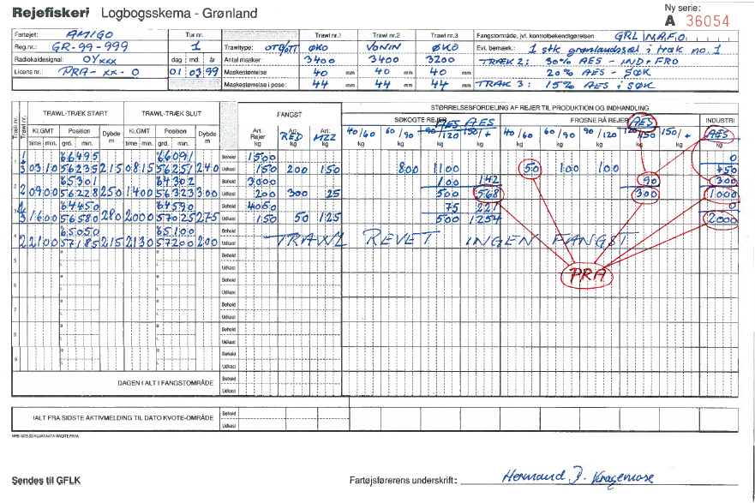

2.5. Fartøjer med RSW tanke og som indfryser en del af fangsten
For fangster der opbevares og transporteres i tanke skal der i samme kolonne angives ”RSW” eller ”CSW” under fiskeartens FAO-kode. Hvis der på samme rejse også indfryses fangst af samme art skal dette angives i en selvstændig kolonne, hvor der under FAO-kode skriver ”frozen”.

- Der skal føres en papirlogbogsside pr. træk/kast.
- Der skal tages en repræsentativ prøve, med henblik på estimering af bifangst, løbende når fangsten pumpes ned i RSW-tanken.
- Den samlede fangstmængde i tanken angives i yderste højre kolonne og benævnes ”Træk SUM” (jfr. bilag 6)
- Fangstsammensætningen/artsfordelingen angives i kilo i kolonnerne til venstre for ”TrækSUM” kolonnen, disse benævnes som ”art/RSW” (jfr. bilag 6)
- Ved produktion/indfrysning af fangsten tilføjes en ny kolonne og ny linje for hvert døgn, der angiver produktmængde og kategori. Denne linje skal være opdateret hver dag kl. 23:59. Der tilføjes en linjen for hvert døgn der produceret fra ovenstående træk og RSW tank.
- Kvalitetsudkast angives som altid i udsmidsrubrikken.
- Når produktionen for det relevante træk/kast ophører, opgøres papirlogbogssiden og føreren underskiver papirlogbogssiden.
- Fiskeaffald som beholdes om bord skal opbevares i en separat tank.
- Fangst fra et nyt træk må ikke blandes med foregående træk/fangst så længe der fortsat produceres fra det foregående træk.

Eksempel på udfyldelse af papirlogbog for fartøjer er med RSW tanke og produktions/indfrysning:

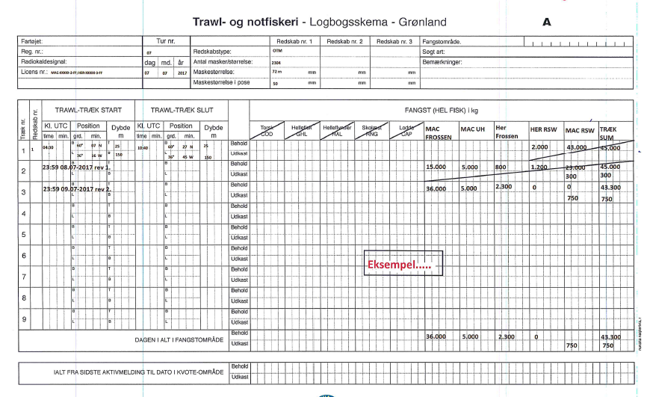
2.6. Fartøjer der fisker krabber
Ved fiskeri efter krabber skal der desuden angive mængden af bløde krabbe i en særskilt kolonne i papirlogbogen.

2.7 Fartøjer der fisker kammuslinger og søpølser o.l.
Selv om skrabning af kammuslinger består af mange kort træk, skal alle træk registreres med GPS-position i papirlogbogen.
Fangsten angives i en af de ledige kolonner i hel levende vægt. FAO forkortelsen ISC for kammuslinger skal anvendes. Evt. bifangst skal også anføres i de respektive kolonner. Evt. udkast af fangst og bifangst skal ligeledes angives.
Dagens fangst kan sammentælles i rubrikken “Dagens fangst i fangstområdet” svarende til det forvaltningsområde der licens til.
Prøveudtagning:
Når prøver af muslingekød udtages, skal det altid indføres i papirlogbogen under den relevante dato. Dette kan skrives i bemærknings-feltet eller på en af de ledige linier i fangstrubrikken. Der kan f.eks. blot skrives “600 gramsprøve udtaget til Scantox”.

2.7 Fangster af fugle, havpattedyr, svampe og koraller.
Eventuel fangst af fugle, havpattedyr, der uheldigvis bliver fanget i redskaberne, skal ligeledes registreres i papirlogbogen. Fangsten kan angives med artskode antal og mængde. Desuden angives hvilket træk/kast-nummer havpattedyret blev taget i. Er der ikke plads på træklinien kan linierne under det pågældende træk anvendes.
Ligeledes skal føreren registrer evt. fangster af svampe (”ostur”) og koraller o.l. med artskode og med angivelse af mængder i kilo.

2.8 Mistede fiskeredskaber
Mistes der et redskab, der ikke kan bjærges, skal dette registreres på samme træklinie, hvor fiskestart er skrevet. Der skal angive tidspunkt, position for det tabte redskab. Hvis redskabet senere bjærges skal dette angive på den relevante papirlogbogsside med angivelse af tidspunktet.

2.9 Dellosning og omladning
Ved dellosning skal det tydeligt angives på en logbogslinie hvad og hvor meget der er losset.
Ved omladning til søs skal der tillige angives hvor, hvornår, hvilke produkter og hvor meget der er omladet. Modtagerfartøjet skal tydeligt være angivet med navn, radiokaldesignal, havnekendings nummer og IMO nummer hvis farøjet har et sådant.

___________________________
Annex 1: Udtagning og beregning af bifangstprocent for Montagui rejer
Annex 2: FAO-forkortelser for redskabstyper.
Annex 3: FAO-forkortelser for fiskearter

Annex 1:

Udtagning og beregning af bifangstprocent for Montagui rejer

For montagui rejer skal det præciseres, at det er den reelle fangst af montagui i kilo, der skal angives på basis af en eller flere repræsentative prøve fra produktgrupperne af det pågældende trawltræk.

Hvis der ses en større mængde af montagui-rejer i fangsten, gøres følgende:

Udtag først en prøve fra trawltrækket fra bingetanken den procentstørrelse skives i bemærkningsfeltet med angivelse af trawltræksnummer. (se bilag 4 a) Prøven behandles som beskrevet i punkterne 3- 8.
Under produktionen af fangsten tages der tilsvarende prøver af produktgrupperne Søkogte, Frosne og Industrirejer efter samme fremgangsmåde som under punkt 3 - 8

Prøven skal tages tilfældigt, dvs. at man ikke skal tage prøven, hvor man kan se, at der er flere eller færre montagui-rejer end i resten af fangsten. Prøven skal være på 1-2 kg.

Hele prøven vejes

Derefter sorteres montagui-rejerne fra, og disse vejes separat. (se billede af montagui-rejen)

Derefter laves følgende beregning:

$\frac{\text{Vægt af montagui-rejer }}{\text{Samlet vægt af prøven}}×\text{100\%}$= Procent montagui-rejer

Eksempel:

$\frac{\text{300 gram montagui-rejer }}{\text{2000 gram rejer ialt }}×\text{100\%}=$ 15% montagui-rejer

Den samlede mængde montagui-rejer udregnes ved at tage den samlede produkttype af fangsten i trawltrækket og gange med %-delen udregnet fra prøven. Hvis den samlede produktionstype af fangsten i trawltrækket er 2000 kg og der er 15% montagui-rejer i prøven, så gælder følgende:

$\frac{\text{15\%}×\text{2000 kg }}{\text{100\%}}=\text{300}$kg montagui-rejer

Denne mængde fratrækkes det produkt og den count-gruppe, hvor montagui-rejeren forekommer i.

Derefter skrives mængden af montagui-rejer i papirlogbogen for hvert træk i samme kolonne som produkttypen og countgruppen. Kolonnen deles op i to, hvor den øverste del af kolonnen er for montagui-rejer og den nederste del af kolonnen er for Pandalus Borealis rejerne.

Det er kun, når mængden af montagui-rejer er udregnet og angivet på den beskrevne måde, at montagui-rejer ikke indgår i PRA-kvoteforbruget.

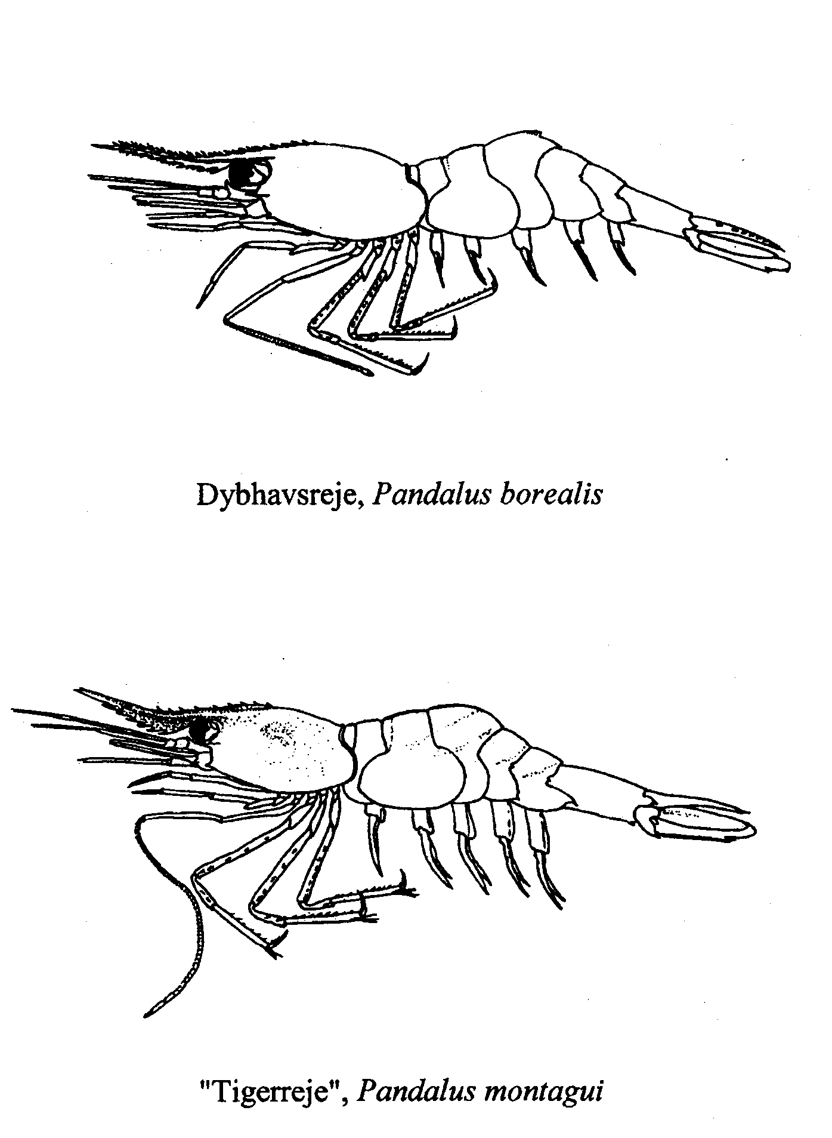

Figur 1. Forskel på montagui og borealis. Montagui rejer vil have en lidt anderledes farve (og er ofte lidt mindre end borealis). Montagui er lettest at kende på striberne på kroppen, som oftest er en lidt stærkere rød farve. Et andet kendetegn er pandetornen. Montagui rejernes pandetorn er mere opadbøjet og har ingen pigge på den øverste halvdel.
Der henvises i øvrigt til vedlagte eksempel (bilag 4 og 4a) på papirlogbgsføring med angivne countgrupper.

Annex 2:

Redskabstyper | Kode
Bundtrawl med skovle  Dobbelt trawl (tvillingetrawl)  Multiple trawl (tre eller flere)  Rejebundtrawl  Bomtrawl  Skrabevod  Parbundtrawl  Snurrevod  Flyvertræk | OTB  OTT  OTP  TBS  TBB  DRB  PTB  SDN  SSC
Flydetrawl  Parflydetrawl | OTM  PTM
Snurpenot | PS
Garnredskaber  Nedgarn (sættegarn)  Drivgarn  Toggegarn | GN  GNS  GND  GTR
Krogliner  Bundliner  Flydeliner | LL  LLS  LLD
Håndliner og stænger | LHD
Tejner | FPO
Harpun | HAR
Diverse | MIS
Listen er ikke udtømmende. Kontakt Grønlands Fiskerilicenskontrol for yderligere redskabskoder.

Artskoder
Annex 3:
Art  kode | Dansk | Grønlandsk | Engelsk | Latin | Artsgruppe
ACH | Fjeldørred | Eqaluk | Arctic char | Salvelinus alpinus | Fisk
AES | Rejekonge | Raajaasaq | Aesop shrimp | Pandalus montagui | Fisk
ATG | Istorsk | Istorsk | Arctic cod | Arctogadus glacialis | Fisk
BFT | Atlantisk Tun / Atlantic bluefin tuna | Tunfisk | Atlantic bluefin tuna | Thunnus thynnus | Fisk
BLI | Byrkelange | Byrkelange | Blue ling | Molva dypterygia | Fisk
BSH | Blåhaj |  | Blue shark | Prionace glauca | Fisk
CAB | Blå havkat | Qeeraq | Northern wolffish | Anarhichas denticulatus | Fisk
CAP | Lodde | Ammassak | Capelin | Mallotus villosus | Fisk
CAS | Plettet havkat | Qeeraq milattooq | Spottet sea cat | Anarhichas minor | Fisk
CEP | Blæksprutte | Amikoq | Cephalopods nei | Cephalopods spp. | Fisk
COD | Torsk | Saarullik | Atlantic cod | Gadus morhua | Fisk
CRQ | Krabbe | Assagiarsuk | Snowcrab | Chionoecetes opilio | Fisk
CAA | Stribet havkat | Qeeraq, kigutilik | Atlantic wolffish | Anarhichas lupus | Fisk
DAB | Ising | Oquutat ilaat | Common dab | Limanda limanda | Fisk
DGS | Pighaj |  | Spurdog / Picked dogfish | Squalus acanthias | Fisk
DUS | Sandbankehaj |  | Dusky shark | Carcharhinus obscurus | Fisk
GFB | Skælbrosme |  | Greater forkbeard | Phycis blennoides / Urophycis blennioides | Fisk
GHL | Hellefisk | Qaleralik | Greenland halibut | Reinhardtius hippoglossoides / Hippoglossus reinhardtius | Fisk
GRC | Uvak | Uuvaq | Greenland cod | Gadus ogac | Fisk
GSK | Grønlandshaj | Nunatta eqalussuaa | Greenland shark | Somniosus microcephalus | Fisk
HAD | Kuller |  | Haddock | Melanogrammus aeglefinus | Fisk
HAL | Helleflynder | Nataarnaq | Atlantic halibut | Hippoglossus hippoglossus | Fisk
HER | Sild | Ammassassuaq | Atlantic herring | Clupea harengus | Fisk
HKE | Kulmule |  | Hake / European hake | Merluccius merluccius | Fisk
LIN | Lange |  | Ling | Molva molva | Fisk
LUM | Stenbider | Nipisa | Lumpfish / Lumpsucker | Cyclopterus lumpus | Fisk
MAC | Makrel | Avaleraasartooq | Mackerel / Atlantic mackerel | Scomber scombrus | Fisk
MON | Havtaske |  | Anglerfish/Monkfish | Lophiidae | Fisk
OCS | Hvidtippet haj |  | Oceanic whitetip shark | Carcharhinus longimanus | Fisk
PJK | Oregonreje (jordani) |  | Ocean shrimp | Pandalus jordani | Fisk
PLA | Alm. Håising | Oquutaq | American plaice / Long rough dab | Hippoglossoides platessoides | Fisk
POC | Polartorsk | Eqalugaq | Polar cod | Boreogadus saida | Fisk
POK | Mørksej | Sej | Saithe / Pollock | Pollachius virens | Fisk
POL | Lubbe/lyssej | Lyssej | Pollack | Pollachius pollachius | Fisk
POR | Almindelig sildehaj |  | Porbeagle / Porbeagle shark | Lamna nasus | Fisk
PRA | Dybhavsrejer | Kinguppak/Raaja | Prawn / Northern prawn | Pandalus borealis | Fisk
REB | Dybhavsrødfisk (pelagisk) | Suluppaagaq ikerinnarmiittoq | Pelagic redfish / Beaked redfish | Sebastes mentella | Fisk
RED | Rødfisk spp. | Suluppaagaq | Redfish / Atlantic redfishes nei | Sebastes spp. | Fisk
REG | Stor Rødfisk (demersal) | Suluppaagaq natersiortoq | Golden redfish / Rose fish | Sebastes norvegicus / Sebastes marinus | Fisk
RHG | Nordlig skolæst | Imminnguaq (Nordlig) | Roughhead grenadier | Macrourus berglax | Fisk
RJB | Skade |  | Blue skate | Raja batis | Fisk
RNG | Skolæst | Imminnguaq | Roundnose grenadier | Coryphaenoides rupestris / Macrurus rupestris | Fisk
SAL | Laks | Kapisilik | Atlantic salmon | Salmo salar | Fisk
SCU | Ulk | Kanajoq | Sculpins | Myoxocephalus spp. | Fisk
SKA | Rokke spp. | Eqalussuup nulia | Skates / Raja rays nei | Raja spp. | Fisk
SMA | Makrelhaj |  | Mako shark | Isurus oxyrinchus | Fisk
SRX | Rokker |  | Rays, stingrays, mantas nei | Rajiformes | Fisk
TRS | Havørred | Eqaluk | Sea Trout | Salmo trutta | Fisk
USK | Brosme | Qeeraasaq | Tusk / Cusk | Brosme brosme | Fisk
WHB | Blåhvilling | Saarulliusaaq | Blue whiting / Poutassou | Micromesistius poutassou / Gadus poutassou | Fisk
WHE | Konksnegl |  | Whelk | Buccinidae | Andet
URX | Søpindsvin | Eqqusaq | Sea-urchins | Echinoidea | Andet
ISC | Islandsk kammuslinger | Uiluviit | Icelandic scallop | Chlamys islandica | Andet
AJH | Koraller, søanemoner, m.v. | Korallit, Qituperaq il.il. | Corals etc | Anthozoa | Andet
PFR | Svampe | Pupiit | Sponges | Porifera | Andet
 | Bløde koraller |  | Soft coral | Neptheidae el. Alcyonacea (blød) | Andet
 | Forgrenede koraller (søtræer) |  | Gorgonian + Black coral | Alcyonacea (grenet) + Antipatharia | Andet
 | Stenkoraller (bægerkoral + øjekoral) |  | Stony coral | Scleractinia | Andet
 | Søfjer |  | Sea pen | Pennatulacea | Andet
 | Søanemone | Qituperaq | Sea anemone | Actinaria | Andet
 | Sølilje |  | Sea lily | Crinoidea | Andet
 | Medusahoved |  | Basket star | Gorgonocephalus | Andet
 | Søpølser | Inalugalik | Sea cucumber | Holothuriidae | Andet
Art  kode | Dansk | Grønlandsk | Engelsk | Latin | Familie
BWE | Islom | Tuullik | Great Northern diver / Great Northern loon | Gavia immer | Fugle
BWF | Rødstrubet lom | Qarsaaq | Red-throated diver / red-throated loon | Gavia stellata | Fugle
EGF | Edderfugl | Miteq (siorartooq) | Common eider | Somateria mollissima | Fugle
EGJ | Kongeedderfugl | Miteq siorakitsoq (f) / qingalik (m) | King eider | Somateria spectabilis | Fugle
FNO | Mallemuk | Timmiakkuluk/Qaqulluk/Malamuk | Northern fulmar | Fulmarus glacialis | Fugle
GCZ | Havlit | Alleq | Long-tailed duck | Clangula hyemalis | Fugle
HBO | Tejst | Serfaq | Black guillemot | Cepphus grylle | Fugle
LHX | Måge | Naajaq | Seagulls nei | Larus spp | Fugle
PUG | Storskråpe | Qaqullunnaq | Great shearwater | Puffinus gravis | Fugle
UQU | Polarlomvie | Appa | Thick-billed murre / Brunnich's guillemot | Uria lomvia | Fugle
Art  kode | Dansk | Grønlandsk | Engelsk | Latin | Familie
BEL | Hvidhval | Qilalugaq qaqortaq | White whale | Delphinapterus leucas | Pattedyr
BMY | Grønlandshval | Arfivik | Bowhead whale | Balaena mysticetus | Pattedyr
BOW | Døgling | Anarnak | Northern bottlenose whale | Hyperoodon ampullatus | Pattedyr
BWD | Hvidnæse | Aarluarsuk (Hvidnæse) | White-beaked dolphin | Lagenorhynchus albirostris | Pattedyr
DWH | Hvidskæving | Aarluarsuk (Hvidskæving) | Atlantic white-sided dolphin | Lagenorhynchus acutus | Pattedyr
FIW | Finhval | Tikaagulliusaaq | Fin whale | Balaenoptera physalus | Pattedyr
HUW | Pukkelhval | Qipoqqaq | Humpback whale | Megaptera novaeangliae | Pattedyr
KIW | Spækhugger | Aarluk | Killer whale | Orcinus orca | Pattedyr
MIW | Vågehval, Sildepisker | Tikaagullik | Minke whale | Balaenoptera acutorostrata | Pattedyr
NAR | Narhval | Qilalugaq qernertaq | Narwhal | Monodon monoceros | Pattedyr
PHR | Marsvin | Niisa | Harbour porpoise | Phocoena phocoena | Pattedyr
PIW | Grindehval | Niisarnaq | Long-finned pilot whale | Globicephala melas | Pattedyr
SEB | Remmesæl | Ussuk | Bearded seal | Erignathus barbatus | Pattedyr
SEC | Spættet Sæl | Qasigiaq | Harbour seal | Phoca vitulina | Pattedyr
SEG | Gråsæl | Puisi sigguttooq | Grey seal | Halichoerus grypus | Pattedyr
SEH | Grønlandssæl (Blåside og sortside) | Aataaq/Allattooq/Aataannguaq/Aataavaraq | Bedlamer, Harp seal, Saddleback | Phoca groenlandica | Pattedyr
SER | Ringsæl, Netside | Natseq | Ringed seal | Phoca hispida | Pattedyr
SEZ | Klapmyds | Natsersuaq | Hooded seal | Cystophora cristata | Pattedyr
SIW | Sejhval | Tikaagulliusaarnaq | Sei whale | Balaenoptera borealis | Pattedyr
SPW | Kaskelot | Kigutilissuaq | Sperm whale | Physeter macrocephalus | Pattedyr
WAL | Hvalros | Aaveq | Walrus | Odobenus rosmarus | Pattedyr

